毕业设计说明书

太原市公共自行车

租赁App

学生姓名： 王泽洋 学号: _1206034219

学 院： 计算机与控制工程学院

专 业： 计算机科学与技术

指导教师： 宋理鹏

2016年 6月

**摘要**

公共交通相较于私家车有低碳、低污染等优点，而公共自行车更是其中的佼佼者。因其不使用化学能源，完全零排放， 又可以为市民提供一种锻炼身体的方式，越来越多的城市开始发展公共自行车业务。以太原市为例，太原市的公共自行车在全国范围内发展十分出色，但是还是存在一些问题，在上下班高峰期经常出现一些站点人等车，或者车等车位，租车难还车难的问题，调度车在上下班高峰期也无法及时的补充或者运走自行车，导致市民很难正常使用公共自行车。主要在于信息不对称，在人手一个智能手机的今天，如果有一款能够查看周边自行车点剩余车辆车位信息的APP就可以大大缓解这个问题。本软件在服务端提供站点信息，剩余车辆，剩余车位以及被租车辆的租赁时间和应付款，在手机客户端基于B/S模式，调用系统浏览器控件webview展现周边站点信息，附加功能显示天气预报以及新闻。在手机上可以通过扫描二维码的方式模拟租车还车。

关键词：公共自行车租赁APP

**Abstract**

Public transport compared to private cars have low-carbon, low pollution, etc., and the public is one of the best bike. Because it does not use chemical energy, completely zero emissions, but also provide a way for citizens to exercise, more and more cities began to develop public bicycle business. In Taiyuan city, Taiyuan public bike in the country has developed very well, but still there are some problems in the rush hour often some sites people waiting for the bus, or waiting for the bus parking, car rental is also difficult difficult problem scheduling car in rush hour can not be added or taken away timely bike, resulting in general difficult to use the public bicycles. Mainly due to asymmetric information, a smart phone in hand today, if there is a point to view the surrounding bicycle parking information App surplus vehicles can greatly mitigate this problem. This software provides the service side site information, the lease for the remainder of the vehicle, the remaining spaces and the rented vehicle and payables in the mobile client based on B / S mode, call the system browser control webview show surrounding the site information, additional features show weather forecasts and news. On the phone can also simulate rental car by way of two-dimensional code scanning.

Key words : public Bicycle Rental APP

目录

第一章绪论 5

1.1开发背景 5

1.2社会背景 6

1.2.1交通拥堵，空气污染严重 6

1.2.2 公共自行车的优缺点 6

1.23智能手机用户规模庞大 8

1.3国内外公共自行车现状 9

1.31国外公共自行车现状 9

1.32国内公共自行车现状 9

第二章公共自行车租赁系统的需求和概要设计 10

2.1需求分析 10

2.1.1功能性需求 10

2.1.2非功能性需求 10

2.2目标 11

2.2.1总体设计目标 11

2.2.2手机APP功能设计目标 11

2.3概要设计 11

2.3.1所需平台 11

2.3.2系统结构 12

2.3.3所需技术简介 13

第三章APP详细设计 15

3.1借车流程 15

3.2还车流程 16

第四章 JavaScript代码 16

# 第一章绪论

## 1.1开发背景

Android Studio2.0

Webstorm

Android4.4(kitkat)API:19

Eclipse

MySql

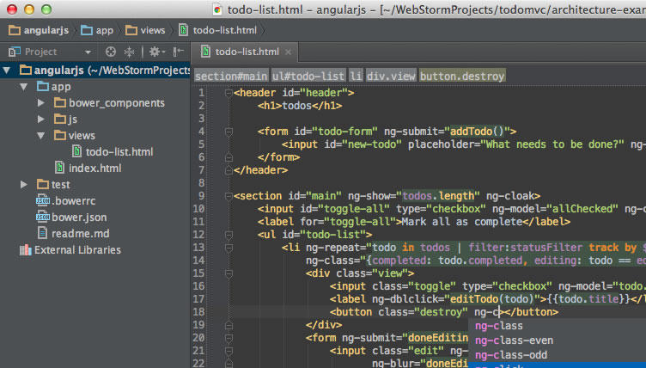

图1.1

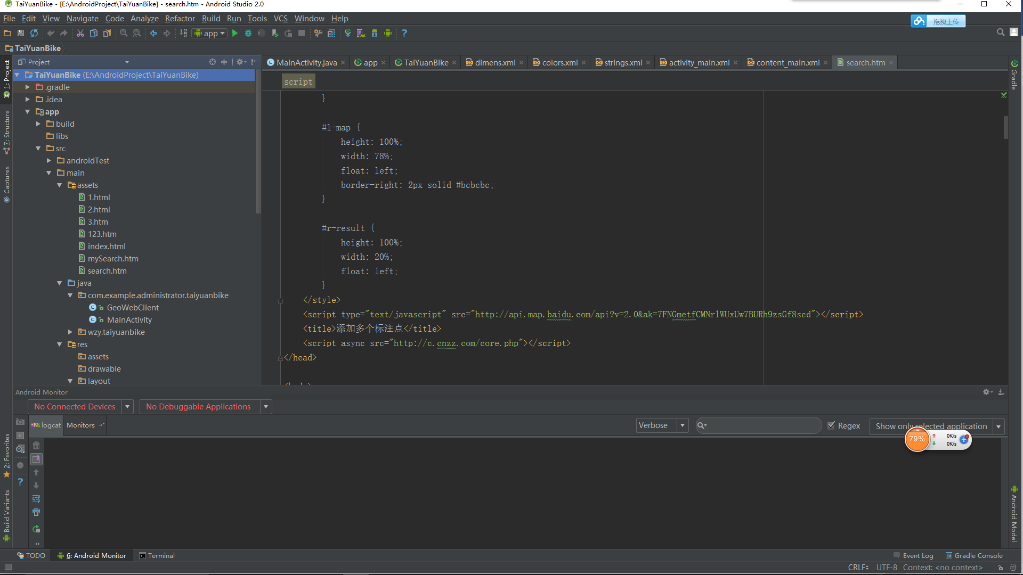

图1.2

## 1.2社会背景

### 1.2.1交通拥堵，空气污染严重

当今城市生活中污染严重，雾霾等恶劣天气影响到了市民的正常生活工作，摧残着我们的健康。污染源中首当其冲的就是私家车，随着经济水平的发展，购买家用轿车的家庭越来越多，方便了出行同时又带来了两个新问题，一是城市交通拥堵二是尾气污染。为了方便市民出行和保护环境，发展公共交通是一条必由之路。公共交通可以大大的降低碳排放量，减少道路上机动车数量。

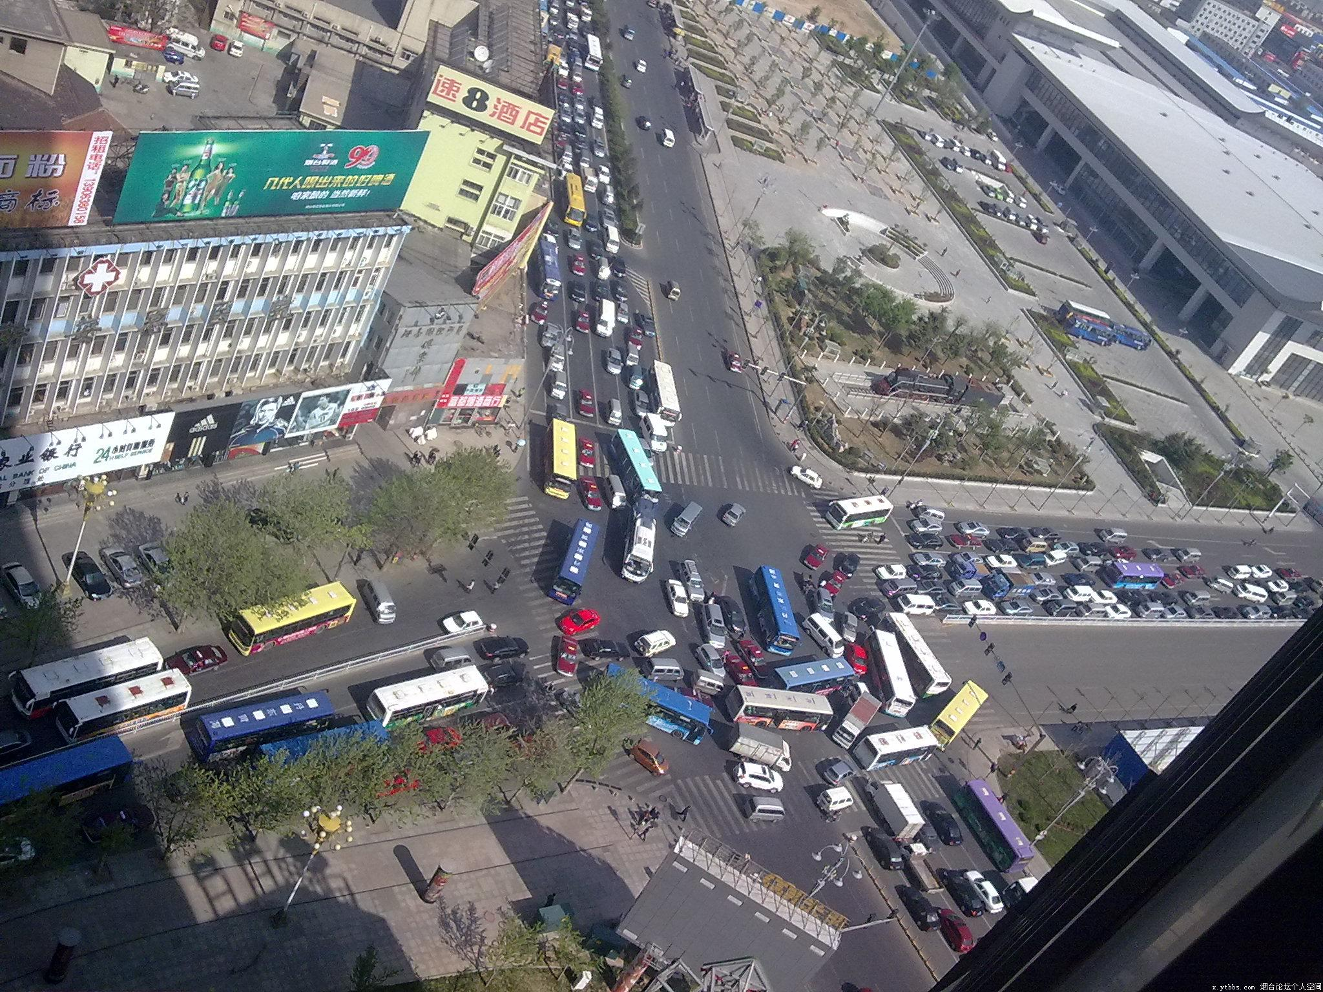

图1.3

### 1.2.2 公共自行车的优缺点

尽管公共汽车已经十分发达，但是还有问题，公交线路和公交站点的设置不可能完美的达成所有人的需求，尤其是在国内城市车速普遍比较慢的情况下，公交车的绕行可能导致花费时间超过骑行甚至是步行或者是需要大量换乘大量步行。省时省力随意性较强的自行车这时就很好的解决了这个问题，在短距离出行上自行车有着不可替代的优势。公共自行车成为了当今公共交通系统中十分重要的组成部分。公共自行车和公交汽车的结合可以有效的解决路程和路线的冲突，让市民更加迅速的抵达目的地，有效的解决了公交路线和站点的布局问题。

公共自行车也有着自己的弊端，主要体现在如图所示的两个问题

无法还车

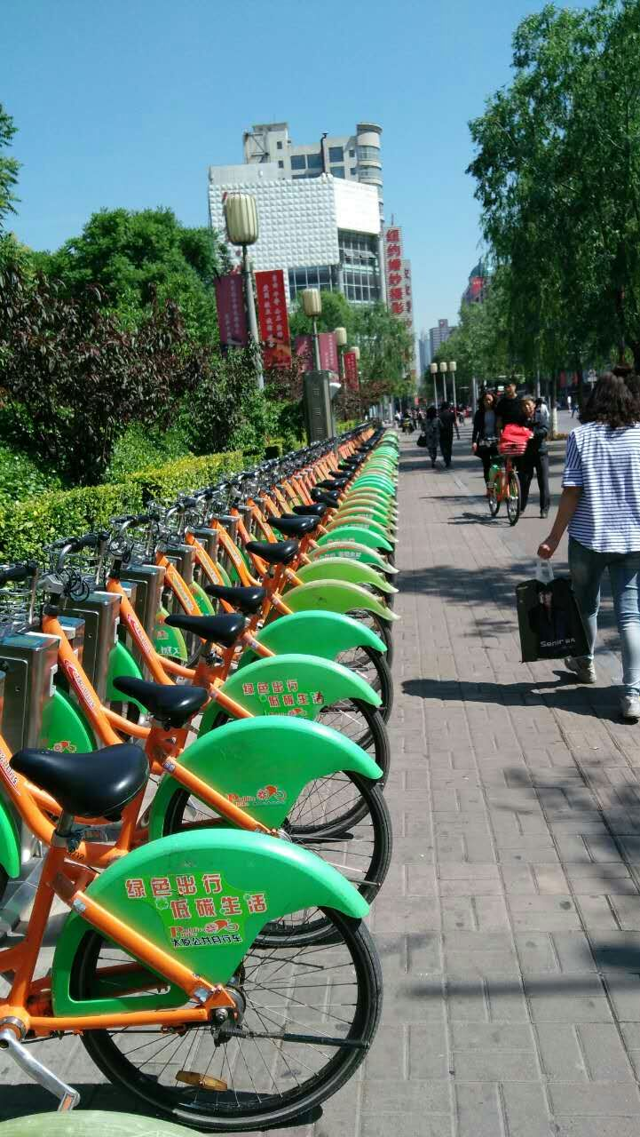

图1.4

无法租车

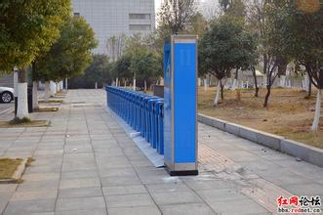

图1.5

如果能在线知道周边自行车点信息则可以很好的解决这个问题

### 1.23智能手机用户规模庞大

随着社会的发展，智能手机越来越普及，移动互联网得到了广泛的运用。据资料显示截至2015年6月，中国网民规模达6.68亿，互联网普及率为48.8%，网民规模增速持续放缓。其中，我国手机网民规模达5.94亿，占总网民数的88.9%。《第36次中国互联网络发展状况统计报告》称，随着手机终端的大屏化和手机应用体验的不断提升，手机作为网民主要上网终端的趋势仍将进一步提升。

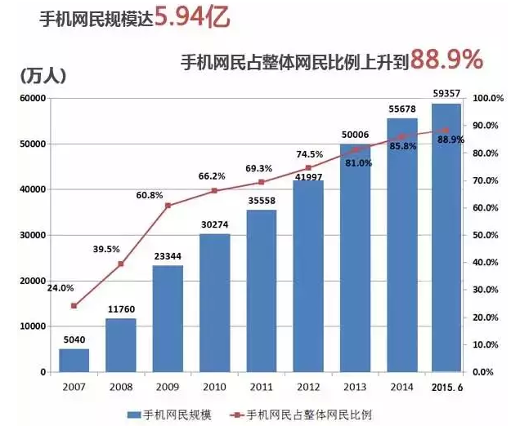

图1.6

而且手机上网的频率也非常高

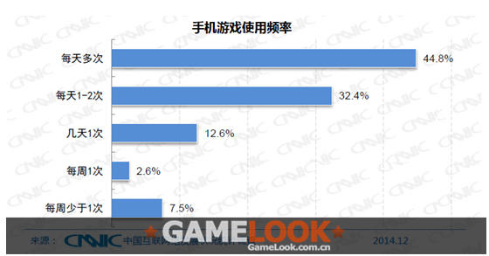

图1.7

因此在手机端展现周边自行车租赁点是最佳选择

## 1.3国内外公共自行车现状

### 1.31国外公共自行车现状

最早的公共自行车出现在1965年，第一代的公共自行车没有锁桩，免费使用，因为偷盗问题，运营失败。第二代公共自行车租赁点仍然为匿名使用，还是丢失过多。第三代公共自行车使用实名制，用电子技术实现了对公共自行车的控制。最出名的公共自行车系统是Velib系统和Bicing系统

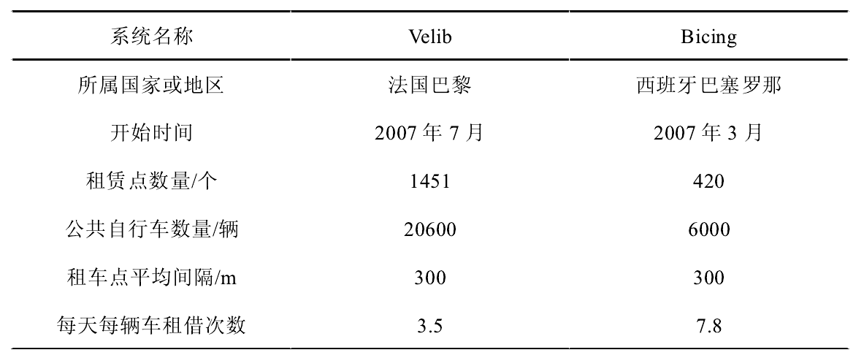

图1.8

### 1.32国内公共自行车现状

中国的公共自行车系统已经很晚了。目前，中国的杭州，株洲，太原，上海，武汉和其他城市的发展，并各有其自身的特点。以杭州和太原市为例

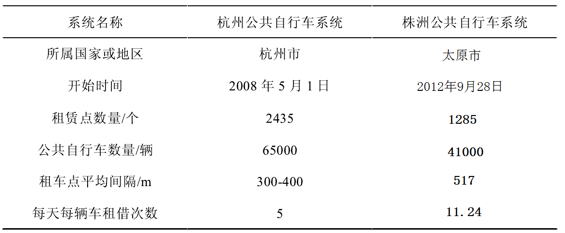

图1.9

# 第二章公共自行车租赁系统的需求和概要设计

## 2.1需求分析

### 2.1.1功能性需求

基于Android太原市公共自行车管理APP，应当流畅，平稳的对市民展现公共自行车租赁点的实时信息，以便于市民解决在空间和时间上的冲突，方便借车和还车。因为太原市公交集团公司未能开放API无法查询到锁桩以及租赁点的实时信息，故采用模拟用户，模拟租赁点，用户的租车或还车通过扫描二维码的方式模拟。

该APP的主要功能有：

1. 用户登录
2. 模拟借车还车

用户登录后，点击模拟借车或者还车打开摄像头通过扫描二维码的方式模拟，二维码

的信息中应包括锁桩信息，当听到租车成功或者还车成功后表示模拟操作完成

1. 用户信息

修改密码，头像等

1. 账户信息

显示租车时间，消费状况，余额，账单

1. 地图服务

在地图上展示周边自行车租赁点，用户可以通过点击租赁点的方式获取剩余车辆和剩余车位

### 2.1.2非功能性需求

根据题目要求，需采用B/S模式，采用跨平台的html语言和javascript语言。APP的主要地图服务采用BaiduMapApi for JavaScript。手机端可以通过调用Android自带webview控件浏览器进行展示，电脑端可以通过打开网页的形式查看自行车租赁点。界面应简洁大方。

1. 运行环境

最低为Android4.4：kitkat API：19可以向上兼容

1. 网页设计

在低性能的webview上尽量展现较好的网页，避免崩溃等问题

1. 安全性

为保护用户手机端私人数据，对数据进行进行加密

## 2.2目标

基于手机应用的公共自行车租赁系统是城市公共自行车租赁系统的重要体。

部分是其功能的扩展。首先，它大大方便了用户借车，还车，查询剩余车辆和租赁点位置，了解最新的有关公共自行车的信息。因为在系统设计开始时，我们需要考虑整个系统的设计目标。系统不仅要满足一般人群人们的审美和使用习惯，也符合公共自行车公司的总体设计理念和企业文化，同时也符合公共自行车健康和环境保护的核心理念。

### 2.2.1总体设计目标

1.跨平台

用多平台识别的网页语言javascript，客户可以在不同的平台上查看自行车点剩余车辆车位，等等基本功能

2简单易用

网页的编写考虑大多数用户的习惯，简单易操作

3高效率

基础功能与查询余额功能的数据分离。

4易于修改维护

在服务端和客户端留有接口，方便扩展

### 2.2.2手机APP功能设计目标

系统的基本功能是手机客户端的重要组成部分，这是完成公共自行车服务所必需的功能。普通用户在日常使用过程中经常会用到这些基本功能，所以在设计中应注重的审美标准和使用这些功能，以满足用户的要求。让电话该客户端具有方便、舒适、操作平稳、易于维护等优点。

## 2.3概要设计

### 2.3.1所需平台

服务端为windows的桌面应用程序，客户端为手机APP。服务端为管理人员所用，服务端使用Tomcat。客户端选用android平台开发语言是Java所用的IDE是Android Studio2.0。测试环境是Samsung GT-I9508(Android 4.4.2，API 19)。服务端的桌面应用程序由Java编写，IDE是eclipse平台是jdk 1.8

### 2.3.2系统结构

公共自行车租赁手机APP架构由Android客户端，租赁点，服务器端，公交卡，公共自行车组成。用户的模拟租车还车行为通过APP打包成数据通过wlan发送到同局域网内的PC主机，主机上的服务器响应请求后，用户便完成了模拟行为。如下图。

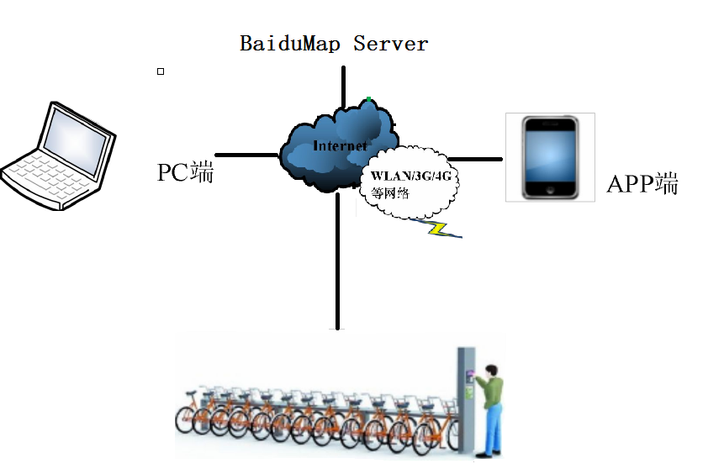

图2.1

PC上的服务器提供租赁点经纬度坐标、公交卡信息、车辆和车位信息和消费信息。地图图层由baidumap提供。PC上的桌面应用程序可以操纵数据库进行，公交卡开户与充值，车辆车位以及租赁点管理。

手机APP通过GPS获取经纬度逆地址，将逆地址发送到百度服务器上解析后取得经纬度坐标，将坐标发送到同局域网内的PC上，PC再将周边的站点发送至手机端，手机再将自身坐标和站点坐标发送到百度服务器上，获取地理图层后通过webview展现给用户。

太原市公共自行车管理APP的功能框图。

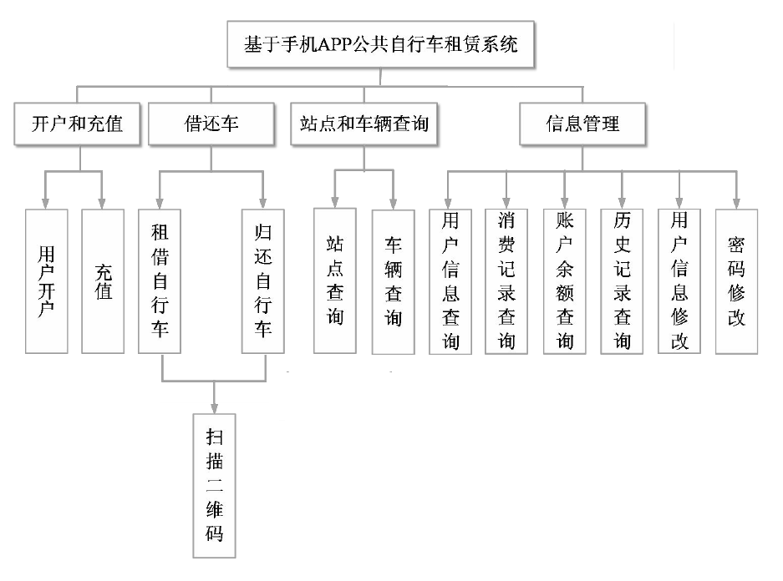

图2.2

### 2.3.3所需技术简介

1.编程技术简介

(1)Java

Java是一种面向对象的编程语言。Java语言具有高效，面向对象，跨平台，多线程等诸多优点，也是当今程序员使用最多的主流编程语言。

Android应用是通过Java语言开发的。Android Studio需要JDK环境。应用的活动使用Java编写，界面布局使用XML编写

2Android技术简介

1. Android系统介绍

Android系统是一种Linux的操作系统，主要被安装在智能手机，平板电脑上。

它采用了分层的架构，由低层到高层分别是Linux内核层、系统运行库层、应用程序框架层和应用程序层，如下图所示。

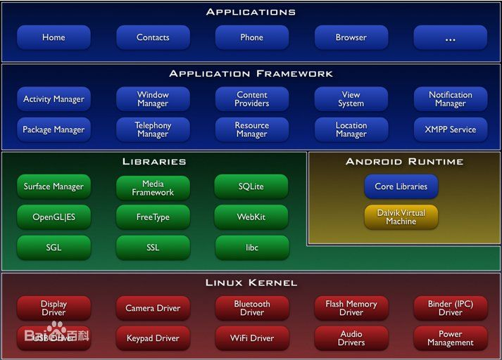

图2.3

1. Android开发环境简介

首先要安装JDK，Java运行环境安装完成后，安装Android Studio 2.0。打开Android Studio后找到SDK Manager下载Android 4.4KitKat（奇巧巧克力）API：19。

3二维码简介

二维条码是指在一维条码的基础上扩展出另一维具有可读性的条码，使用黑白矩形图案表示二进制数据，被设备扫描后可获取其中所包含的信息。一维条码的宽度记载着数据，而其长度没有记载数据。二维条码的长度、宽度均记载着数据，纵向和横向两个方向的条码

形式来表达信息，所以其可存储信息密度更高，容量更大，能表达文字、图像、指纹等信息，并具有制作成本低廉、高密度编码、编码范围广、抗损坏能力强、容错能力强、识读速度快、译码可靠性高等特点。二维条码有一维条码没有的“定位点”和“容错机制”。容错机制在即使没有辨识到全部的条码、或是说条码有污损时，也可以正确地还原条码上的信息。

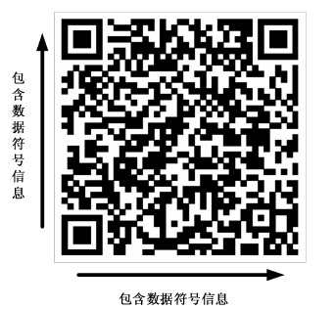

图2.4

# 第三章APP详细设计

## 3.1借车流程

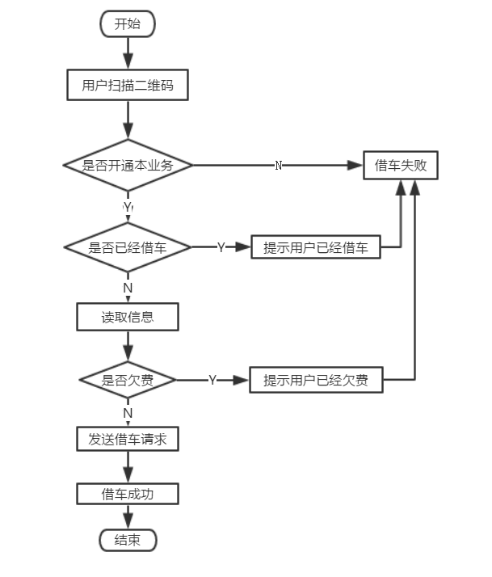

图3.1

## 3.2还车流程

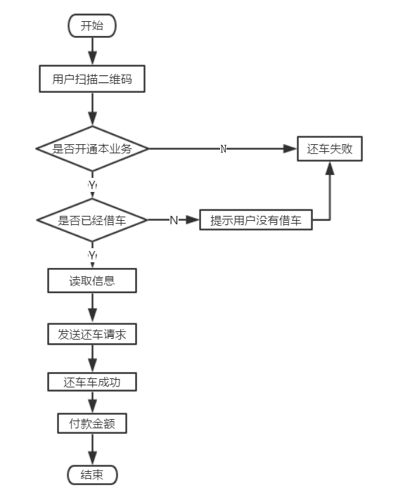

图3.2

# 第四章 JavaScript代码

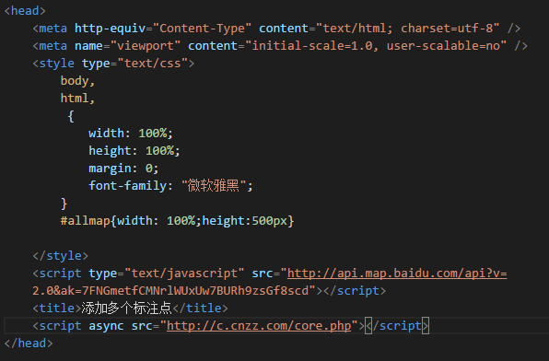

图4.1

设置编码格式为utf-8。

长度和宽度为百分之百占用浏览器页面，距离边框的距离为0。

字体是微软雅黑。

标记预言师JavaScript语言。

百度密匙是7FNGmetfCMNrlWUxUw7BURh9zsGf8scd

下图是百度地图API使用的申请页面

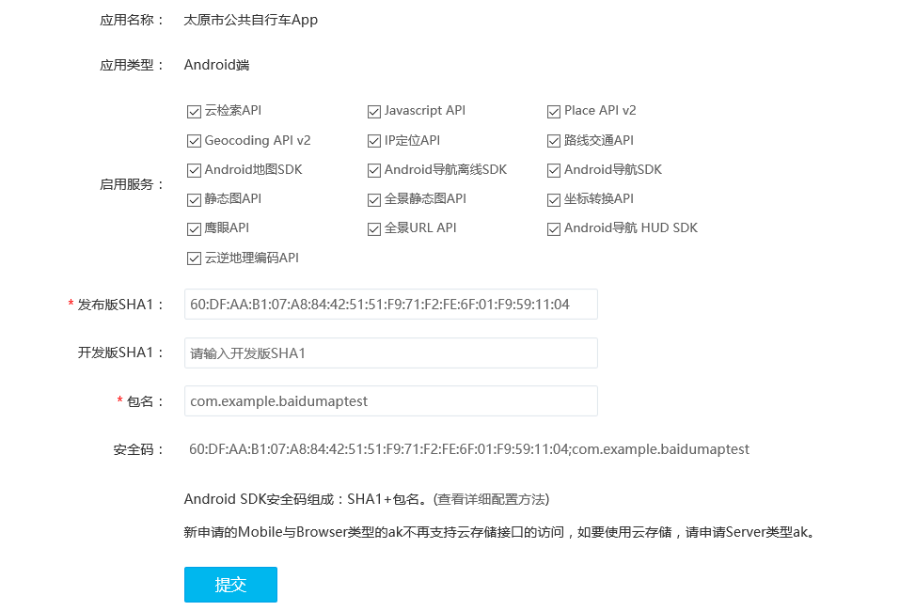

图4.2



图4.3

设置图层初始的中心点经纬度坐标

图层等级为14级

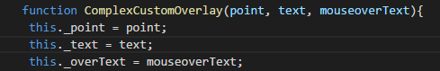

图4.4

构造了一个标签函数，并设置了三个属性



图4.5

这个标签继承于Overlay



图4.6

将刚刚创建的标签进行初始化



图4.7

新建了一个区域

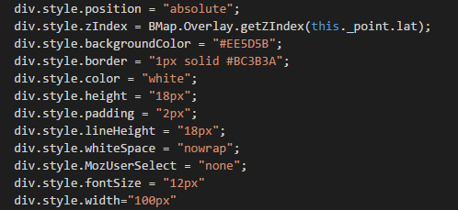

图4.8

对这块区域的属性进了设置。

这块区域的位置是绝对位置。



图4.9

对该区域中添加了一个文本区



图4.10

在这个文本区中新建了一个文本框



图4.11

新建了一个用来创建箭头的区域

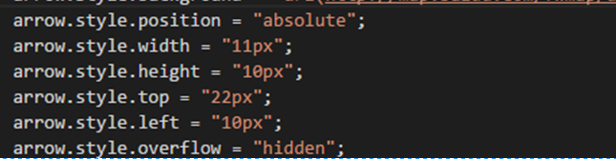

图4.12

设置了这个箭头的若干属性



图4.13

将前面说创建的箭头添加到控件里。

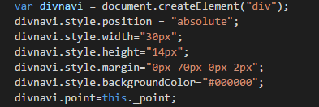

图4.14

新建一个导航用的区域并设置属性

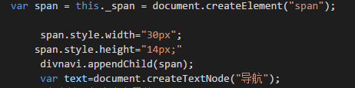

图4.15

在导航div中加入文本域



图4.16

文本添加内容是导航



图4.17

为导航div注册一个点击事件



图4.18

在控件中加入导航div

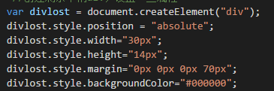

图4.19

创建一个剩余车辆的div并设置其的一部分属性

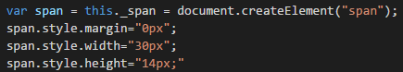

图4.20

创建一个文本域



图4.21

将剩余车辆div添加到文本域当中



图4.22

在文本域中添加文本借车



图4.23

为divlost注册一个点击事件

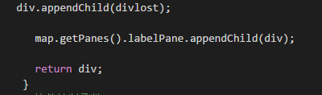

图4.24

将剩余车辆div添加到总控件中



图4.25

控件绘制成函数



图4.26

控件绘制点



图4.27

控件的左边距



图4.28

控件的上边距

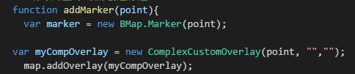

图4.29

编写自定义函数，创建标注



图4.30

创建两个监听器，单击和双击

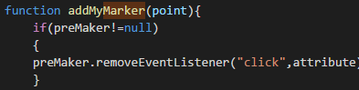

图4.31

监听器帧听到信息后移除这个监听器

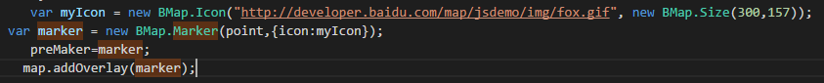

图4.32

新建一个图标myIcon，样式是百度地图中的小狐狸，并设定其的大小

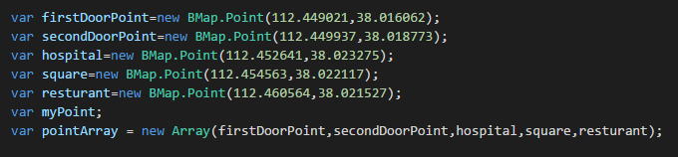

图4.33

设置了几个测试点，分别是中北大学的一道门、二道门、校医院、行知广场和餐厅。并将他们加入一个数组



图4.34

将5个测试点的剩余车辆设置成111、222、333、444和555

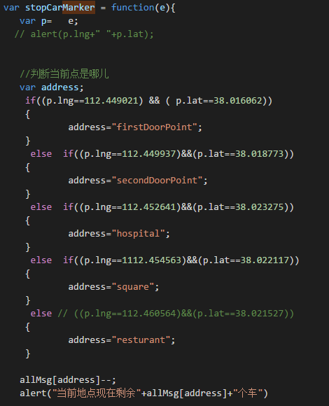

图4.35

停车函数，对是哪个地理位置进行判断并读取剩余车辆

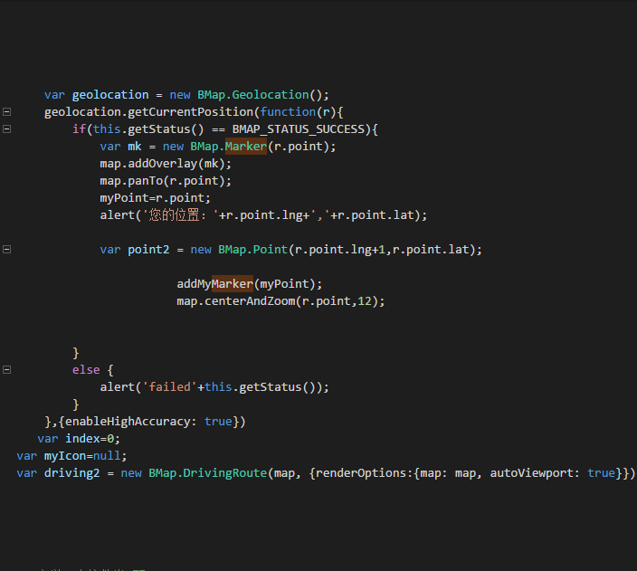

图4.36

取出设备所定位得到的经纬度坐标并展现给用户，并在浏览器中把地图中心点放在所定位的坐标上，图层等级是12级。

新建一个驾车实例。



图4.37

定义一个控件类function



图4.38

设置它的默认停靠地址和偏移量



图4.39

通过JavaScript的prototype属性继承于BMap.Control



图4.40

自定义控件必须实现自己initialize方法，并将其控件的DOM元素返回。

在本方法中创建个div元素的控件遥控器，并将它添加到地图容器中。



图4.41

创建一个DOM元素



图4.42

添加了一个文本“借车”作为文字说明

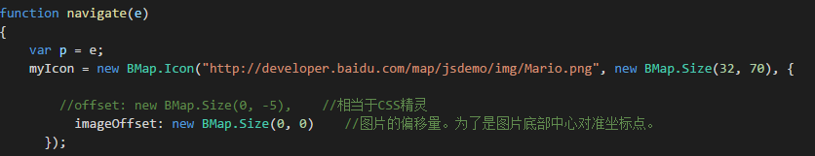

图4.43

创建了一个图标样式是马里奥

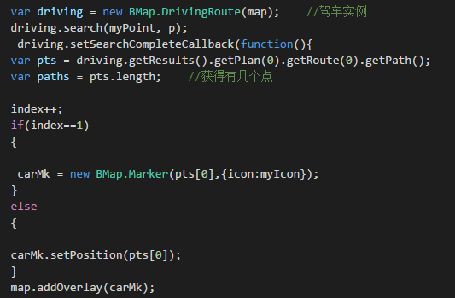

图4.44

每个测试点上放上一个图标

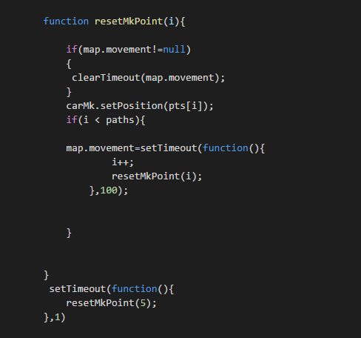

图4.45

让图标不停的刷新位置从当前位置一直到最后的所点击的终点，完成动画效果。

# 参考文献

[1]

# 致谢

在这次毕业设计中，宋礼鹏老师和其他很多老师给了我大量的帮助和指导，在我没有思路的时候，老师们给我了很多启发。在此，我要感谢他们对我无私的帮助。

开始的时候我对题目理解不深，感觉能做出的东西非常有限，仅仅是一个网页，在中期答辩中，老师们及时的提示了我要建立pc端的服务器使用数据库存储公共自行车点的剩余车辆车位，经纬度坐标，用户的账号密码借车还车时间账户余额等。